- Teken de vorm van een vliegtuigvleugels en leg uit waarom een vleugel juist deze vorm heeft

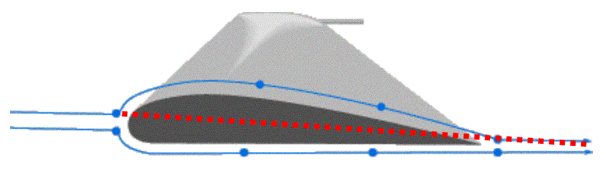
Op het bovenste plaatje zie je een rechte balk, zo gaat de wind er snel langs. De wind is even sterk, en het vliegtuig gaat niet de lucht in. Op het tweede plaatje zie je twee bolle kanten, daardoor doet de lucht er langer over om over de vleugel te strijken. Maar de windkracht is nog steeds hetzelfde van boven en onder de vleugel, dus gaat het vliegtuig weer niet vliegen. En het onderste plaatje, daar is er boven een bolle kant en onder een vlakke kant. Bij de bolle kant moet de wind een grotere afstand afleggen. En de wind gaat sneller, omdat hij op tijd achter de vleugel bij de wind die onder de vleugel stroomt wil zijn. De onderkant is plat dus moet de wind een kortere afstand afleggen. De wind gaat langzamer. Omdat de lucht boven de vleugel op tijd achter de vleugel wil komen, wordt de lucht een beetje uitgerekt. Er is dan minder lucht boven de vleugel. Dat noem je onderdruk. De lucht onder de vleugel wil deze onderdruk weer graag opvullen, maar er zit een vleugel tussen. Dus de vleugel wordt dan omhooggeduwd. En zo gaat het vliegtuig vliegen. | 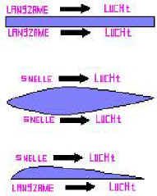

- Trekt de piloot bij het opstijgen de stuurknuppel naar zich toe, of duwt hij de stuurknuppel van zich af?
De piloot trekt bij het opstijgen aan de stuurknuppel

- Trekt de piloot bij het afdalen de stuurknuppel naar zich toe, of duwt hij de stuurknuppel van zich af?
De piloot duwt de stuurknuppel van zich af bij het dalen

- Noem tenminste 6 onderdelen van een vliegtuig (meer mag ook)
Een aantal onderdelen zijn:
Richtingsroer, vleugels, flap, motorkap, rolroer, hoogteroer, kielvlak, romp, vleugelbevestiging, propeller, motor, landingsgestel, lichten

5. Hoe heet plek in het vliegtuig waar de piloten in zitten en sturen?
Cockpit

